แบบรายงานผลความรู้สัมมาชีพชุมชน (แบบ 1)
สิ่งที่ส่งมาด้วย 1
(ประเภท : ความรู้สัมมาชีพ)
....................................................

1. หมวดหมู่อาชีพ ให้ใส่เครื่องหมาย ( / ) หน้าตัวเลือกตามประเภทอาชีพ
(สามารถตอบได้มากกว่า 1 หมวดหมู่ เช่น ทำเกษตรกรรม และมีศักยภาพเป็นแหล่งท่องเที่ยวด้วย)
1.1 ( / ) เกษตรกรรม
1.2 ( / ) ท่องเที่ยวชุมชน
1.3 ( ) อื่นๆ (โปรดระบุ................................................)
1.4 ( ) การแปรรูปอาหาร
1.5 ( ) การแปรรูปเครื่องดื่ม
1.6 ( ) การแปรรูปผ้าและเครื่องแต่งกาย
1.7 ( ) การแปรรูปของใช้และเครื่องประดับ
1.8 ( ) การแปรรูปสมุนไพรที่ไม่ใช่อาหาร

นิยาม : ความรู้สัมมาชีพชุมชน หมายถึง ความรู้ซึ่งเป็นอาชีพที่มีการดำเนินการตามแนวทางส่งเสริมการสร้างสัมมาชีพชุมชนตามหลักปรัชญาเศรษฐกิจพอเพียง

2. ชื่อองค์ความรู้
การเพาะพันธุ์มะนาว การปลูกมะนาว และการตอนกิ่งมะนาว

3. ชื่อเจ้าขององค์ความรู้
นายซุลคิฟลี เจะโวะ

4. ที่อยู่
บ้านเลขที่ 43/1 หมู่ที่ 1 ตำบลบาราโหม อำเภอเมืองปัตตานี จังหวัดปัตตานี
รหัสไปรษณีย์ 94000 หมายเลขโทรศัพท์ 082-2683341

5. ความเป็นมา/แรงบันดาลใจ/เหตุผลที่ทำ
มะนาว สัญลักษณ์หนึ่งของความเปรี้ยว ที่นำไปปรุงรสอาหารให้เอร็ดอร่อยมากยิ่งขึ้น และยังเป็นที่ต้องการของท้องตลาด ในช่วงหน้าแล้งจะมีราคาที่สูงมาก จากการศึกษาข้อมูลทั้งจากทางอินเตอร์เน็ต และหนังสือคู่มือร่ำรวย อีกทั้งตนเองยังต้องการมีรายได้เสริมจากการทำปศุสัตว์ในอาชีพหลักของตน ทำให้ตนเองหันมาสนใจที่จะเพาะปลูกมะนาว เพราะมะนาวเป็นที่ต้องการของท้องตลาด โดยเฉพาะในช่วงหน้าแล้ง และยังมีรายได้เสริมให้กับครอบครัวอีกทางหนึ่ง ซึ่งปัจจุบันนี้ได้ซื้อพันธุ์มะนาวพันธุ์ต่างๆ มาทดลองปลูก และเมื่อได้ผลดีก็ลองขยายพันธุ์เอง และสวนมะนาวของตนยังเป็นสถานที่ศึกษาดูงานแก่ผู้ที่สนใจ ทั้งยังได้รับเชิญให้เป็นวิทยากรในด้านการปลูกมะนาว และการเกษตรกรรม
6. วัตถุประสงค์
1) เพื่อต้องการอาชีพเสริม เพิ่มรายได้ให้กับครัวเรือน
2) เพื่อลดรายจ่ายของครัวเรือน

7. วัตถุดิบ (ถ้ามี)
1) กิ่งพันธุ์มะนาว
2) ดินเพาะปลูก
3) น้ำยาเร่งราก
4) ขุยมะพร้าว

8. อุปกรณ์
1) กรรไกรตัดกิ่ง
2) ถุงพลาสติกสำหรับตอนกิ่ง
3) มีด
4) ยางหรือเชือกฟาง
9. กระบวนการ/ขั้นตอน
1) นำขุยมะพร้าวไปแช่น้ำไว้ 1 คืน
2) .นำขุยมะพร้าวใส่ในถุงที่เตรียมไว้ และใช้ไม้จิ้มให้เป็นรู
3) เลือกกิ่งตอนที่เป็นลักษณ์กิ่งกึ่งอ่อนกึ่งแก่ความยาวประมาณ 40 ซม. เป็นกิ่มที่สมบูรณ์
4) หลังจากนั้นเริ่มควั่นกิ่งโดยให้แผลบนห่างจากแผลล่างประมาร 2 ซม. แล้วทาน้ำยาเร่งที่ด้านบนของแผล
5) นำถุงที่เตรียมไว้ข้างต้นมาหุ้มกิ่ง แล้วมัดด้วยเชือกฟาง รอประมาณ 2-3 อาทิตย์
6) เมื่อรากงอกเต็มถุงแล้วจึงสามารถตัดมาทำกิ่งชำได้

10. ข้อพึงระวัง
1) ต้องดูแลรดน้ำเป็นประจำ ยกเว้นช่วงที่ต้องการให้มะนาวออกในหน้าแล้ง จะต้องงดให้น้ำมะนาว จนถึงช่วงที่ต้องการให้มะนาวออกดอกก็เร่งรดน้ำ จะทำให้มะนาวสามารถออกในหน้าแล้งได้
2) ให้ตัดแต่งกิ่งมะนาวที่ติดเชื้อราเป็นประจำ เพราะเชื้อราจะระบาดไปยังต้นอื่นๆในสวนได้

11. ข้อเสนอแนะ
การปลูกมะนาวถ้าจะให้ผลดกและออกทั้งปี ควรเลือกพันธุ์มะนาวที่ดี และถ้าต้องการให้ออกผลในหน้าแล้ง ในช่วงที่มะนาวมีราคาแพง ควรปลูกในท่อบ่อซีเมนต์ที่มีฝาปิดด้านล่าง เพื่อเป็นการควบคุมการเจริญเติบโตของดอก โดยให้งดรดน้ำมะนาวจนต้นมะนาวแห้ง เหมือนต้นกำลังตาย เมื่อถึงช่วงที่มะนาวแพง เราต้องการให้ออกผล ก็ให้เร่งรดน้ำในช่วงนั้น การทำวิธีแบบนี้ จะสามารถควบคุมให้มะนาวออกผลได้ตามช่วงที่เราต้องการ
10. ความสามารถในการจำหน่าย/ให้บริการ
ขึ้นอยู่กับช่วงความต้องการของท้องตลาด ช่วงมะนาวราคาสูง จะได้ประมาณกิโลกรัมละ 90-100 บาท

11. ภาพกิจกรรมที่ดำเนินการ (ไฟล์ภาพ jpg. แนบมาพร้อมไฟล์เอกสาร จำนวน 3 - 4 ภาพ)

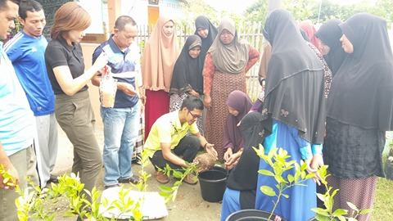
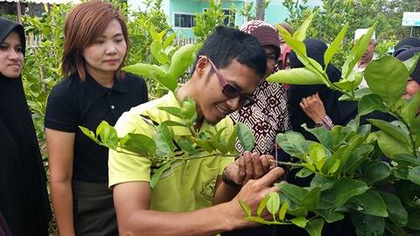

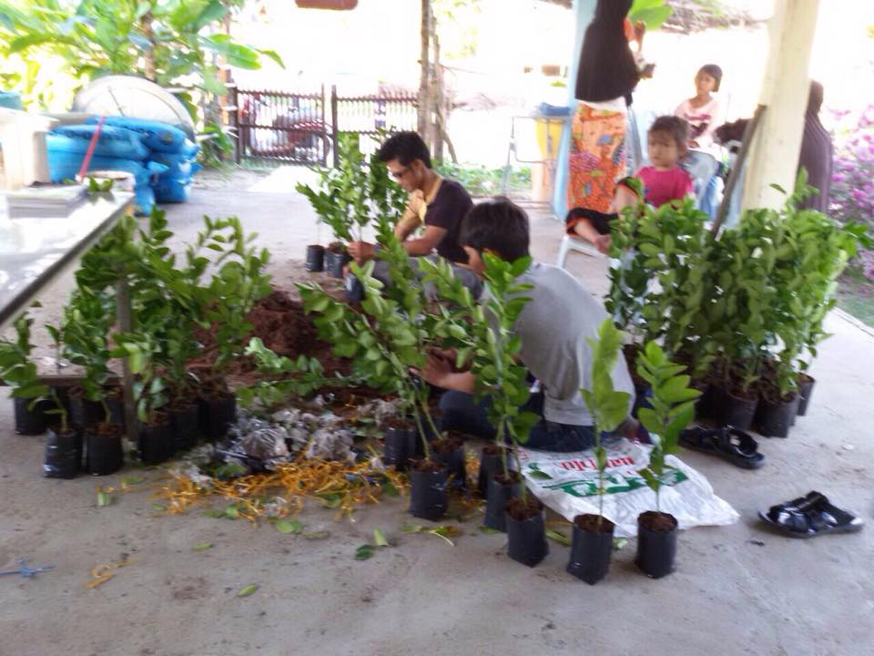
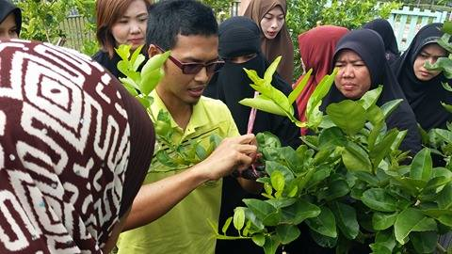

ส่งไฟล์เอกสาร+ภาพประกอบกิจกรรม (ภายในวันที่ 17 มีนาคม 2559)

แบบรายงานผลความรู้สัมมาชีพชุมชน (แบบ 1)
สิ่งที่ส่งมาด้วย 1
(ประเภท : ความรู้สัมมาชีพ)
....................................................

1. หมวดหมู่อาชีพ ให้ใส่เครื่องหมาย ( / ) หน้าตัวเลือกตามประเภทอาชีพ
(สามารถตอบได้มากกว่า 1 หมวดหมู่ เช่น ทำเกษตรกรรม และมีศักยภาพเป็นแหล่งท่องเที่ยวด้วย)
1.1 ( / ) เกษตรกรรม
1.2 ( / ) ท่องเที่ยวชุมชน
1.3 ( ) อื่นๆ (โปรดระบุ................................................)
1.4 ( ) การแปรรูปอาหาร
1.5 ( ) การแปรรูปเครื่องดื่ม
1.6 ( ) การแปรรูปผ้าและเครื่องแต่งกาย
1.7 ( ) การแปรรูปของใช้และเครื่องประดับ
1.8 ( ) การแปรรูปสมุนไพรที่ไม่ใช่อาหาร

นิยาม : ความรู้สัมมาชีพชุมชน หมายถึง ความรู้ซึ่งเป็นอาชีพที่มีการดำเนินการตามแนวทางส่งเสริมการสร้างสัมมาชีพชุมชนตามหลักปรัชญาเศรษฐกิจพอเพียง

2. ชื่อองค์ความรู้
การเพาะพันธุ์มะนาว การปลูกมะนาว การตอนกิ่งมะนาว และการทำน้ำยาเอนกประสงค์

3. ชื่อเจ้าขององค์ความรู้
นายอับดุลเลาะ เจะโวะ

4. ที่อยู่
บ้านเลขที่ 15 หมู่ที่ 2 ตำบลบาราโหม อำเภอเมืองปัตตานี จังหวัดปัตตานี
รหัสไปรษณีย์ 94000 หมายเลขโทรศัพท์ 080-8751117

5. ความเป็นมา/แรงบันดาลใจ/เหตุผลที่ทำ
เนื่องจากตนเองมีอาชีพทำสวนเป็นอาชีพหลัก และมีที่ดินทำกินบ้างเล็กน้อย สามารถพืชผักได้ และจากการติดตามข่าวสารด้านการเกษตร ในช่วง 3-4 ปีที่ผ่านมา มะนาวเป็นสินค้าทางการเกษตรที่มีรายได้สูง และทำรายได้ให้กับเกษตรกรผู้เพาะปลูกมะนาวได้มาก ตนเองจึงสนใจที่จะปลูกมะนาว จึงศึกษาหาความรู้ และเริ่มจาการปลูกมะนาวในบ่อซีเมนต์ เพราะจะช่วยให้สามารถควบคุมพื้นที่มนการเพาะปลูก และยังควบคุมการออกผลของมะนาวได้ นั้นคือสิ่งที่เป็นแรงบัลดาลใจในการปลูกมะนาว
6. วัตถุประสงค์
1) เพื่อต้องการอาชีพเสริม เพิ่มรายได้ให้กับครัวเรือน
2) เพื่อลดรายจ่ายของครัวเรือน

7. วัตถุดิบ (ถ้ามี)
1) กิ่งพันธุ์มะนาว
2) ดินเพาะปลูก
3) น้ำยาเร่งราก
4) ขุยมะพร้าว

8. อุปกรณ์
1) กรรไกรตัดกิ่ง
2) ถุงพลาสติกสำหรับตอนกิ่ง
3) มีด
4) ยางหรือเชือกฟาง
9. กระบวนการ/ขั้นตอน
1) นำขุยมะพร้าวไปแช่น้ำไว้ 1 คืน
2) .นำขุยมะพร้าวใส่ในถุงที่เตรียมไว้ และใช้ไม้จิ้มให้เป็นรู
3) เลือกกิ่งตอนที่เป็นลักษณ์กิ่งกึ่งอ่อนกึ่งแก่ความยาวประมาณ 40 ซม. เป็นกิ่มที่สมบูรณ์
4) หลังจากนั้นเริ่มควั่นกิ่งโดยให้แผลบนห่างจากแผลล่างประมาร 2 ซม. แล้วทาน้ำยาเร่งที่ด้านบนของแผล
5) นำถุงที่เตรียมไว้ข้างต้นมาหุ้มกิ่ง แล้วมัดด้วยเชือกฟาง รอประมาณ 2-3 อาทิตย์
6) เมื่อรากงอกเต็มถุงแล้วจึงสามารถตัดมาทำกิ่งชำได้

10. ข้อพึงระวัง
1) ต้องดูแลรดน้ำเป็นประจำ ยกเว้นช่วงที่ต้องการให้มะนาวออกในหน้าแล้ง จะต้องงดให้น้ำมะนาว จนถึงช่วงที่ต้องการให้มะนาวออกดอกก็เร่งรดน้ำ จะทำให้มะนาวสามารถออกในหน้าแล้งได้
2) ให้ตัดแต่งกิ่งมะนาวที่ติดเชื้อราเป็นประจำ เพราะเชื้อราจะระบาดไปยังต้นอื่นๆในสวนได้

11. ข้อเสนอแนะ
การปลูกมะนาวถ้าจะให้ผลดกและออกทั้งปี ควรเลือกพันธุ์มะนาวที่ดี และถ้าต้องการให้ออกผลในหน้าแล้ง ในช่วงที่มะนาวมีราคาแพง ควรปลูกในท่อบ่อซีเมนต์ที่มีฝาปิดด้านล่าง เพื่อเป็นการควบคุมการเจริญเติบโตของดอก โดยให้งดรดน้ำมะนาวจนต้นมะนาวแห้ง เหมือนต้นกำลังตาย เมื่อถึงช่วงที่มะนาวแพง เราต้องการให้ออกผล ก็ให้เร่งรดน้ำในช่วงนั้น การทำวิธีแบบนี้ จะสามารถควบคุมให้มะนาวออกผลได้ตามช่วงที่เราต้องการ
10. ความสามารถในการจำหน่าย/ให้บริการ
ขึ้นอยู่กับช่วงความต้องการของท้องตลาด ช่วงมะนาวราคาสูง จะได้ประมาณกิโลกรัมละ 90-100 บาท

11. ภาพกิจกรรมที่ดำเนินการ (ไฟล์ภาพ jpg. แนบมาพร้อมไฟล์เอกสาร จำนวน 3 - 4 ภาพ)
